# **Cahier des charges**

### **Présentation du projet**

Contexte :

Dans le cadre de notre TER (Travaux d’Étude et de Recherche) de première année de master informatique, nous devons modéliser, spécifier et implémenter un jeu sur navigateur, aussi utilisable sur mobile.

Objectifs :

Le jeu devra permettre de produire un corpus de phrases annotés sémantiquement. Chaque terme ambigu, sera associé à une ou plusieurs gloses permettant d’identifier son sens correct.

Périmètre :

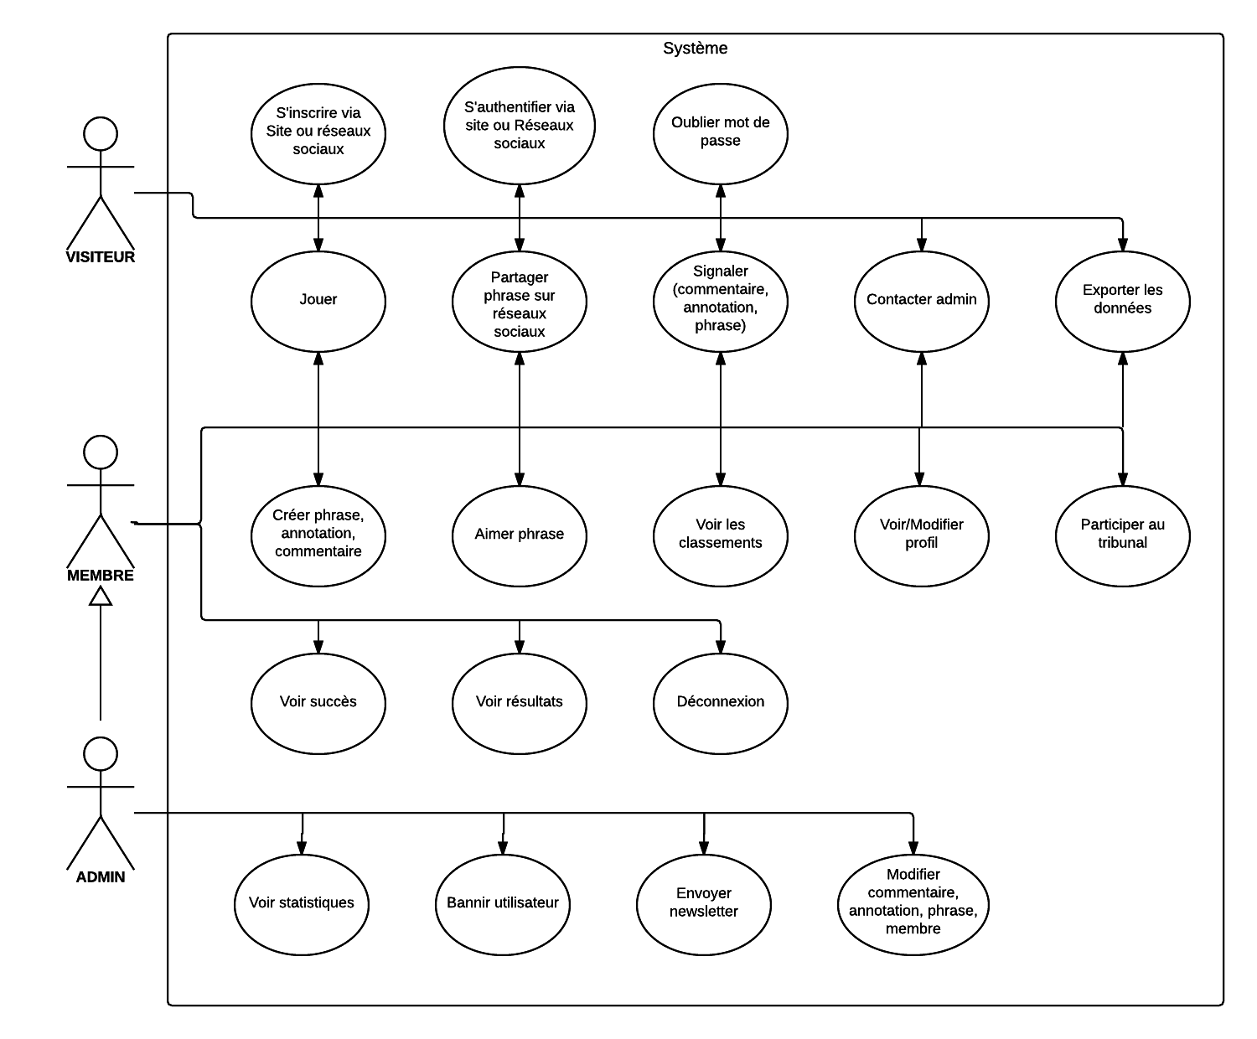

Documents produits :

Note de cadrage

Cadre technique :

Le jeu doit être jouable sur navigateur, il faut donc un serveur pour héberger le site Web. Celui-ci doit alors avoir un serveur HTTP, et un système de gestion de bases de données.

Données :

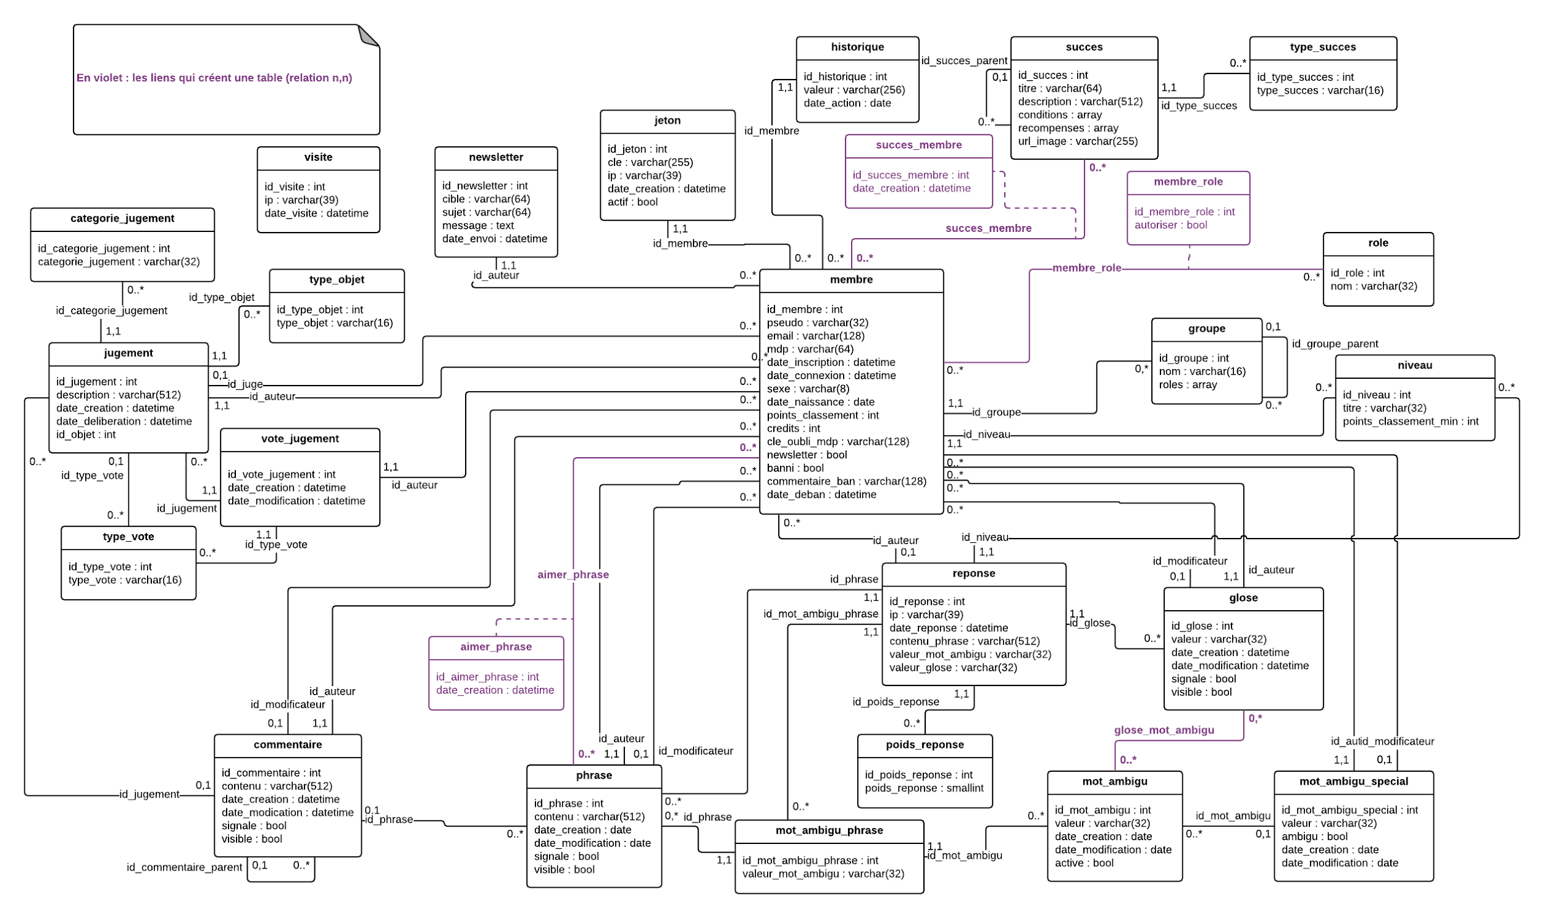

### **Les fonctions**

* 1. Architecture fonctionnelle

Sites géographiques / services :

Un serveur central héberge le site Web et la base de données.

Les données recueillies peuvent être exportées sous un format défini.

* 1. Description des principales fonctions

voir le document “descriptions use cases”.